

操作系统原理实验报告

实验名称: 实验1
授课教师： 张青
学生姓名: 丁明达
学生学号: 24325074

- 实验要求
熟悉linux内核编译过程和启动过程，在自行的编译内核的基础上构建简单的应用并启动；
利用Busybox工具集构建简单的os，熟悉现代操作系统的构建过程。
熟悉编译环境，能进行简单的远程调控
具体分为5个部份：环境配置、编译Linux内核、Qemu启动内核并开启远程调试、制作Initramfs和编译并启动Busybox。

- 实验过程
- 环境配置
搭建linux环境采用wsl2虚拟机，下载登录即可
更换清华源，（我采用依据wsl2机制，让windows和linux同享代理网络）加快下载速度
配置c和c++环境，安装工具
创建文件夹
下载内核，解压并进入
二．编译内核
检查linux压缩镜像bzimagine和符号表vmlinux是否已经生成
三.启动内核并调试
使用qemu启动内核并开启远程调试（linux在qemu虚拟机中执行）
开启新终端，进行Gdb调试不要关闭qemu所在的Terminal。
在另外一个Terminal下启动gdb。
• 在gdb下，加载符号表。 file linux-5.10.169/vmlinux
• 在gdb下，连接已经启动的qemu进行调试。 target remote:1234
• 在gdb下，为start_kernel函数设置断点。 breakstart_kernel
• 在gdb下，输入c运行。

四.制作Initramfs
我们已经有了一个linux启动环境但是终端提示kernelpanic，因为系统找不到initrd及其文件系统。

所以需要制作一个文件，如helloworld.c
然后使用cpio打包，启动内核并加载initramfs
再调用gdb，输出“helloworld”
- 编译并启动busybox
下载，编译
制作initramfs
加载busybox

3.关键代码
一． 下载安装与编译
sudo关键字提供高级权限
Apt自动处理安装下载
#首先需要 sudo apt update,然后进行sudo apt install xxx
创建文件夹 mkdir ~/lab1
进入cd
编译 make

二．启动qemu和gdb：
qemu-system-i386 -kernel linux-5.10.169/arch/x86/boot/bzImage -initrd hwinitramfs -s -S -append "console=ttyS0 rdinit=helloworld(这里是添加启动文件)" -nographic
打开 ： gdb//（打开另一个新的终端窗口）
(gdb) target remote :1234
(gdb) file ./linux-5.10.169/vmlinux //加载符号表 (vmlinux)： 为了能看到函数名和行号，必须加载未压缩的内核文件。请确保路径正确：
b start_kernel
continue # 或简写为 c
- 编译文件
gcc -o helloworld -m32 -static helloworld.c
- 打包
echo helloworld | cpio -o --format=newc>hwinitramfs
- 加载busybox
cd~/lab1
qemu-system-i386 -kernel linux-5.10.169/arch/x86/boot/bzImage -initrd initramfs-busybox-x86.cpio.gz -nographic -append"console=ttyS0"

- 实验结果
一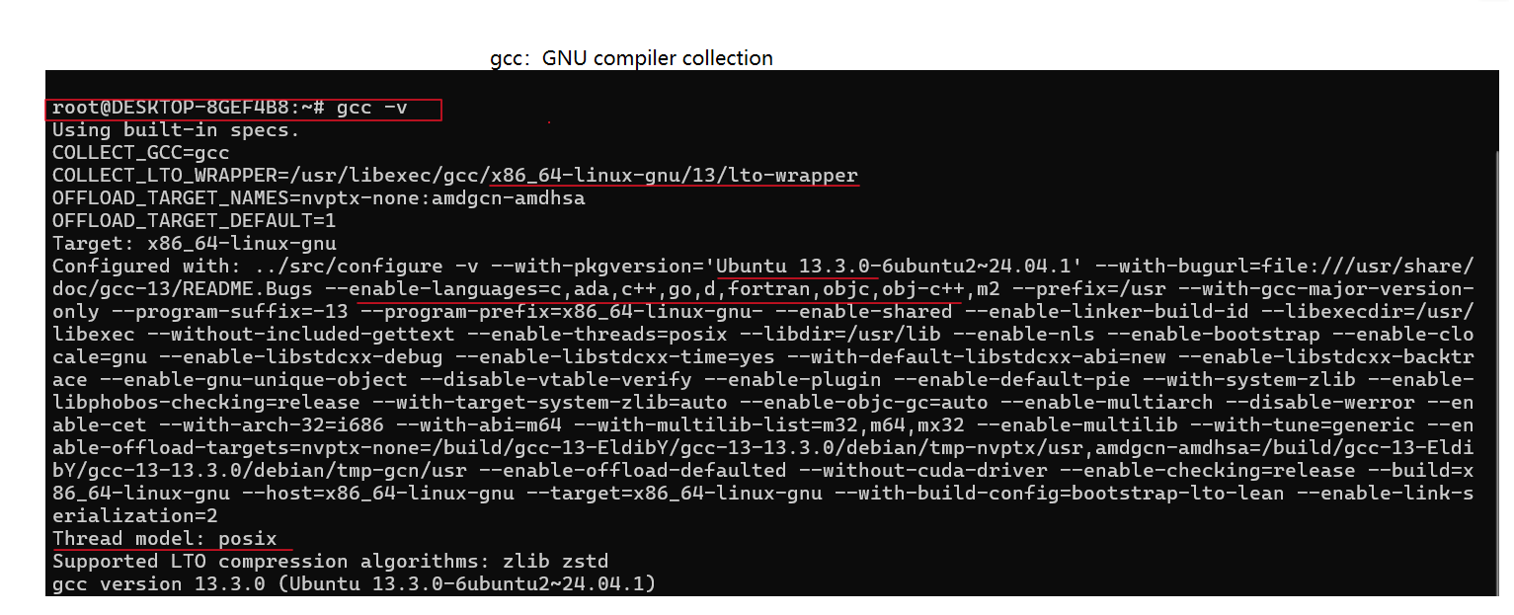
版本号
gcc version 13.3.0
操作系统
Ubuntu 13.3.0-6ubuntu2~24.04.1
目标平台
Target: x86_64-linux-gnu
支持语言
--enable-languages=c,ada,c++,go,d...
GCC 不只支持 C 语言，它还能处理 C++、Go、Fortran、D 等。
离线加速
OFFLOAD_TARGET_NAMES=nvptx...
二．
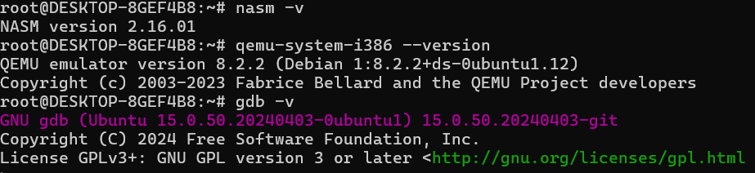
1. NASM 汇编编译器验证
操作命令：nasm -v
实验结果：系统成功返回 NASM version 2.16.01。
作用说明：NASM (Netwide Assembler) 是一款经典的 80x86 汇编工具。版本 2.16.01 属于较新版本，支持现代指令集，是编写引导程序（Bootloader）或内核模块的必备工具。
2. QEMU 硬件模拟器验证
操作命令：qemu-system-i386 --version
实验结果：系统成功返回 QEMU emulator version 8.2.2 (Debian 1:8.2.2+ds-0ubuntu1.12)。
作用说明：qemu-system-i386 用于模拟 32 位 x86 架构的硬件环境。在操作系统开发实验中，它允许开发者在无需重启物理机的情况下，直接在虚拟机中运行和测试编译好的二进制镜像。
3. GDB 调试器验证
操作命令：gdb -v
实验结果：系统返回 GNU gdb (Ubuntu 15.0.50.20240403-0ubuntu1) 15.0.50.20240403-git。
作用说明：GDB 是 GNU 项目的调试器。在底层开发中，GDB 常与 QEMU 配合使用（通过远程调试端口），实现对内核代码的单步调试、查看寄存器状态及内存布局。
三．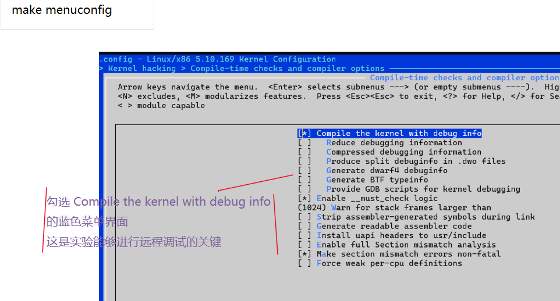

四．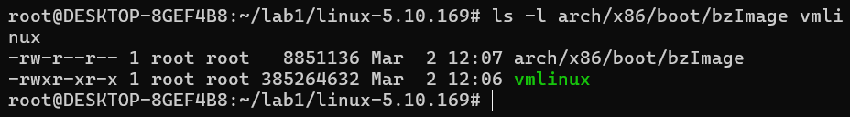
成功生成了压缩镜像和符号表文件
五．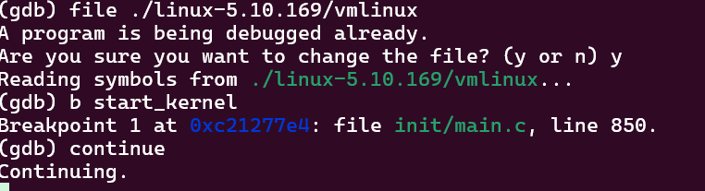
调试器gdb与vmlinux成功建立联系
成功连接已经启动的qemu进行调试
六．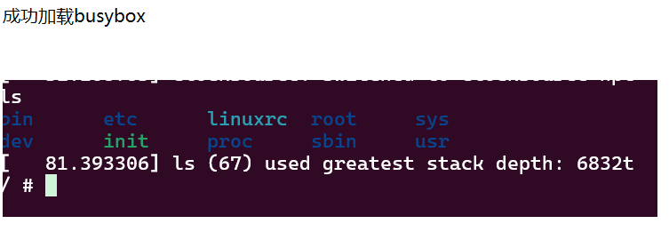

- 总结
问题1：在编译完make -j8后的make install，总是出现错误，发现是Ubuntu版本过新，不兼容busybox中的某些功能比如静态编译不兼容，然后通过，在menuconfig中找到networking utilities的TC
2.
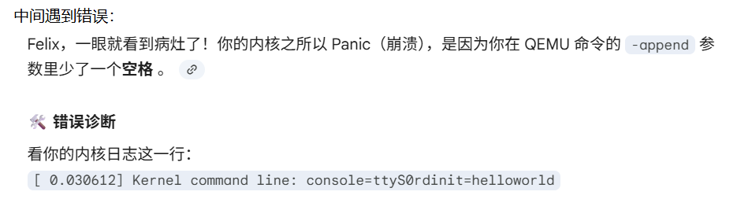

3.我希望局域网可以连接到我的代理，提高下载速度，于是
我选择开启“镜像网络模式”
这是 WSL 近期推出的黑科技，让 Windows 和 Ubuntu 共享同一个网络栈。开启后，Ubuntu 就能直接通过 localhost 访问 Windows 的代理。
在 Windows 中按下 Win + R，输入 %UserProfile% 并回车。
在该目录下新建一个文件，命名为 .wslconfig（注意前面有个点）。
用记事本打开，把下面这段代码粘进去：
Ini, TOML
[wsl2]
networkingMode=mirrored
dnsTunneling=true
firewall=true
autoProxy=true
保存文件。回到 PowerShell 运行 wsl --shutdown 重启 Linux 即可。

4.本次实验核心是完成了下面这张图的流程搭建
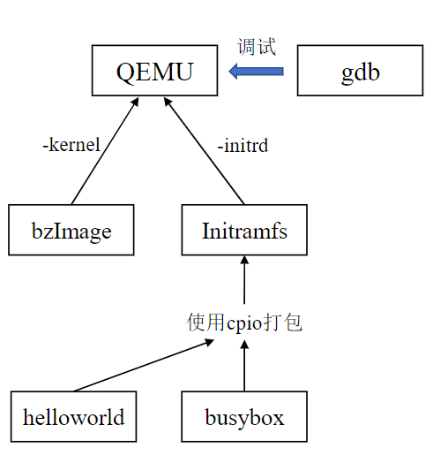
注：
- 请在报告首页填写好相关信息。
- 实验报告需要将必要的实验过程和结果通过截图等方式放入报告内。并且可以在总结处附上自己解决问题的过程。
- 锻炼实践能力，尽量自主解决遇到的问题，切忌抄袭。
- 请将实验报告导出为PDF文件，并命名为
学号+姓名.pdf (如21210001李华.pdf)

